Дотационное цикличное меню на обеды для учащихся 1-4 классов на 2024 год

ПОНЕДЕЛЬНИК
День 1
№ рец. Блюдо Выход, г Цена Калорийность Белки Жиры Углеводы  139 Суп с бобовыми и мясом 230 63,15 135 4 7 13  437 Гуляш (говядина) 120 109,45 255 11 9 19  508 Каша гречневая рассыпчатая 200 25,90 252 5 12 30  125 Крендель сахарный 100 32,90 10 1 1 3  Хлеб пшеничный 50 2,80 112 4 0 24  Хлеб ржано-пшеничный 25 1,50 48 2 0 9  360 Напиток из смеси ягод Я-Яшка №1 200 14,25 56 0 0 14 | 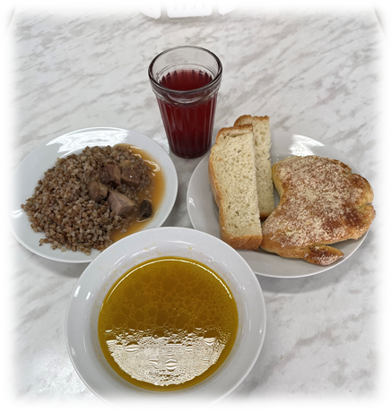
ВТОРНИК
День 2
№ рец. Блюдо Выход, г Цена Калорийность Белки Жиры Углево-ды  148 Суп-лапша домашняя с мясом птицы 230 38,05 167 6 7 20  456 Зразы рубленные (говядина) с маслом сливочным 115 104,05 144 7 10 7  541 Рагу из овощей 200 32,00 171 6 7 23  Хлеб пшеничный 50 2,80 112 4 0 24  Хлеб ржано-пшеничный 25 1,50 48 2 0 9  700 Напиток клюквенный 200 22,15 56 0 0 14  Фрукт (яблоко/груша) 100 47,55 44 0 0 10 | 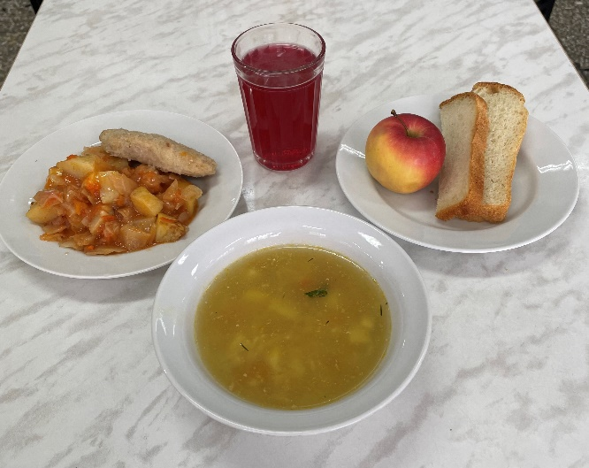
СРЕДА
День 3
№ рец. Блюдо Выход, г Цена Калорийность Белки Жиры Углеводы  139 Суп картофельный с фасолью и мясом 223 57,35 185 5 8 20  444 Плов по-узбекски 200 130,05 366 13 19 36  Хлеб пшеничный 50 2,80 112 4 0 24  Хлеб ржано-пшеничный 25 1,50 48 2 0 9  374 Морс клюквенный 200 30,20 56 0 0 19  338 Сырная палочка 100 42,70 59 3 2 6 | 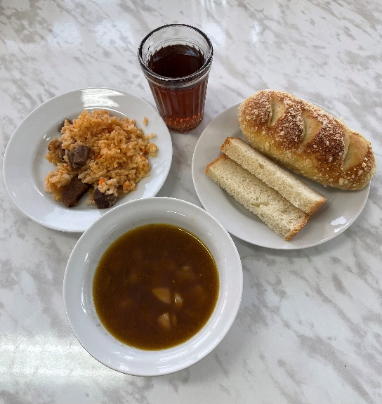
ЧЕТВЕРГ
День 4
№ рец. Блюдо Выход, г Цена Калорийность Белки Жиры Углеводы  132 Рассольник Ленинградский 237 59,30 170 3 7 12  451 Биточек из говядины с маслом сливочным 110 10,85 124 7 7 8  516 Макаронные изделия отварные 200 25,90 299 6 11 44  Хлеб пшеничный 50 2,80 112 4 0 24  Хлеб ржано-пшеничный 25 1,50 48 2 0 9  9 Напиток из яблок и клюквы 200 11,70 40 0 0 10  Молочный коктейль Топтыжка 200 46,13 87 3 2 15 | 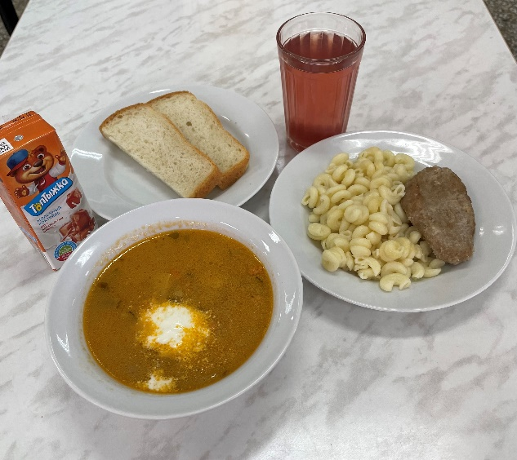
ПЯТНИЦА
День 5
№ рец. Блюдо Выход, г Цена Калорийность Белки Жиры Углеводы  110 Борщ с мясом, капустой, картофелем и сметаной 240 58,25 170 6 9 17  451 Шницель из говядины с маслом сливочным 105 94,65 169 7 12 8  520 Пюре картофельное 200 31,80 139 4 3 23  700 Напиток клюквенный 200 22,15 56 0 0 14  Хлеб пшеничный 50 2,80 141 4 0 30  Хлеб ржано-пшеничный 25 1,50 57 2 0 11  Фрукт (яблоко) 100 36,85 44 0 0 10 | 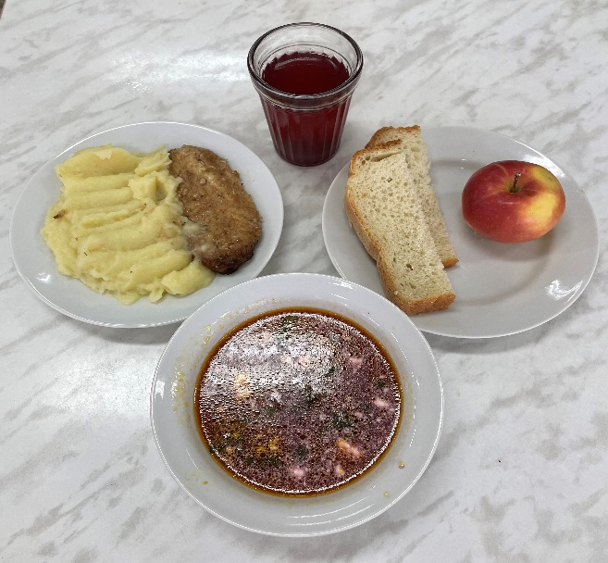
ПОНЕДЕЛЬНИК
День 7
№ рец. Блюдо Выход, г Цена Калорийность Белки Жиры Углеводы  139 Суп с бобовыми и мясом 230 63,15 135 4 7 13  423 Бефстроганов (говядина) 110 113,00 169 11 10 9  508 Каша гречневая рассыпчатая 180 21,60 203 4 6 35  3 Булочка Ромашка 65 16,25 55 0 1 10  Хлеб пшеничный 50 2,80 112 4 0 24  Хлеб ржано-пшеничный 25 1,50 48 2 0 9  374 Морс из клюквы 200 30,20 56 0 0 14 | 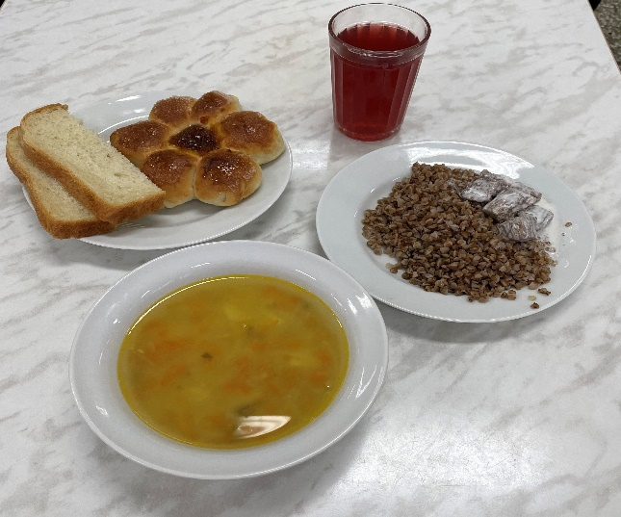
ВТОРНИК
День 8
№ рец. Блюдо Выход, г Цена Калорийность Белки Жиры Углеводы  110 Борщ с капустой, картофелем, мясом и сметаной 240 58,25 170 6 9 17  451 Биточек из говядины с маслом сливочным 110 100,85 124 7 7 8  516 Макаронные изделия отварные 200 25,90 299 6 11 44  Хлеб пшеничный 50 2,80 140 4 0 29  Хлеб ржано-пшеничный 25 1,50 54 2 0 11  349 Напиток из смеси ягод Я-Яшка №3 200 13,65 56 0 0 14  Фрукт (яблоко/груша) 100 45,05 44 0 0 10 | 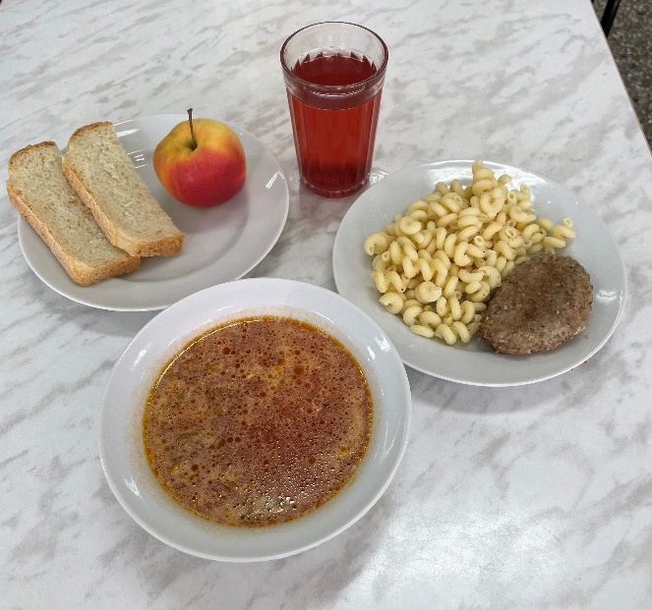
СРЕДА
День 9
№ рец. Блюдо Выход, г Цена Калорийность Белки Жиры Углеводы  124 Щи из свежей капусты и картофеля с мясом и сметаной 243 66,05 220 9 8 26  443 Плов из говядины 200 105,25 319 10 16 34  Хлеб пшеничный 50 2,80 112 4 0 24  Хлеб ржано-пшеничный 25 1,50 48 2 0 9  592 Кисель из клюквы 200 25,95 56 0 0 14  Молочный коктейль Топтыжка 200 46,13 87 3 2 15 | 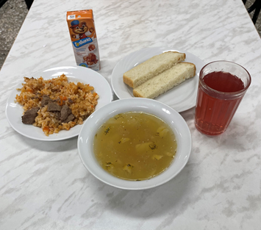
ЧЕТВЕРГ
День 10
№ рец. Блюдо Выход, г Цена Калорийность Белки Жиры Углеводы  96 Салат Удинский 100 50,70 25 1 1 2  131 Рассольник домашний с мясом и сметаной 236 58,30 170 3 7 22  462 Тефтели из говядины (2 вариант) 120 98,45 151 10 10 5  508 Каша гречневая рассыпчатая 180 21,60 203 5 6 35  360 Напиток из смеси ягод Я-Яшка №1 200 14,25 56 0 0 14  Хлеб пшеничный 50 2,80 112 4 0 24  Хлеб ржано-пшеничный 25 1,50 48 2 0 9 | 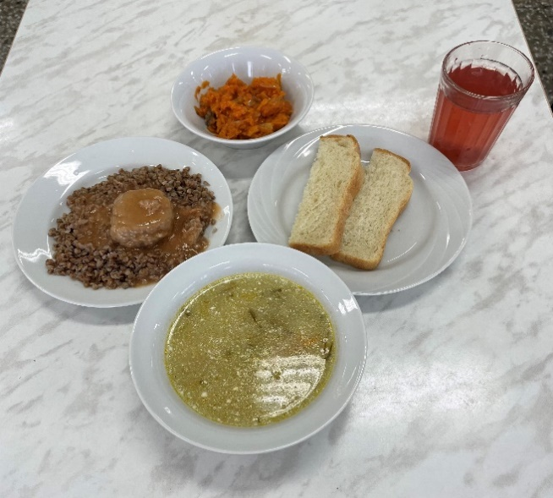
ПЯТНИЦА
День 11
№ рец. Блюдо Выход, г Цена Калорийность Белки Жиры Углеводы  148 Суп-лапша домашняя с мясом птицы 238 46,35 172 4 8 20  438 Азу из говядины 200 126,10 315 16 15 26  357 Напиток Витошка с витаминами и пребиотиком 200 15,40 74 0 0 18  30 Эчпочмак 120 56,35 112 3 4 16  Хлеб пшеничный 50 2,80 112 4 0 24  Хлеб ржано-пшеничный 25 1,50 48 2 0 9 | 